**Lernfeld 4**

**Schutzbedarfsanalyse im eigenen  
Arbeitsbereich durchführen**

Lösung_Urheberrecht_Authentifizierung_Verschlüsselung

**1. Handlungsschritt (25 Punkte)**

Die Klübero GmbH entwickelt für die GeoData AG ein System zur Datenübertragung.

a) Für das neue System wird von einem Mitarbeiter der Klübero GmbH eine Software erstellt, für welche die Klübero GmbH von der GeoData AG Lizenzgebühren erhält. In diesem Zusammenhang tritt die Frage auf, ob der Mitarbeiter an den Lizenzeinnahmen beteiligt werden muss.

Auszug aus dem Gesetz über „Urheberrecht und verwandte Schutzrechte“

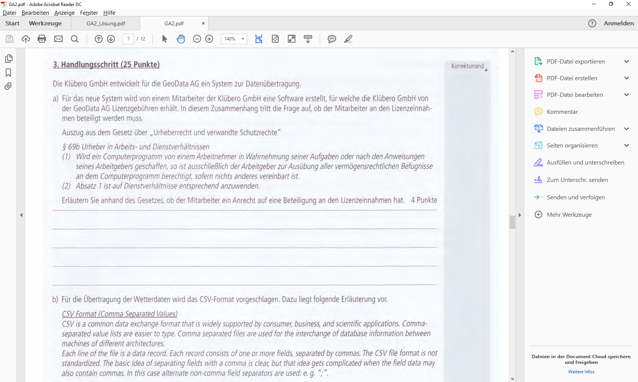

Erläutern Sie anhand des Gesetzes, ob der Mitarbeiter ein Anrecht auf eine Beteiligung an den   
Lizenzeinnahmen hat. (4 Punkte)

Der Mitarbeiter hat kein Anrecht auf eine Beteiligung an den Lizenzeinnahmen, da er die Software im Rahmen der Wahrnehmung seiner Aufgaben bzw. nach den Anweisungen seines Arbeitgebers geschaffen hat. Der Arbeitgeber besitzt anschließend das alleineige Verfügungs- und Verwertungsrecht über die im Rahmen des Dienstverhältnisses erstellte Software.

b) Für die Übertragung der Wetterdaten wird das CSV-Format vorgeschlagen. Dazu liegt folgenden Erläuterung vor.

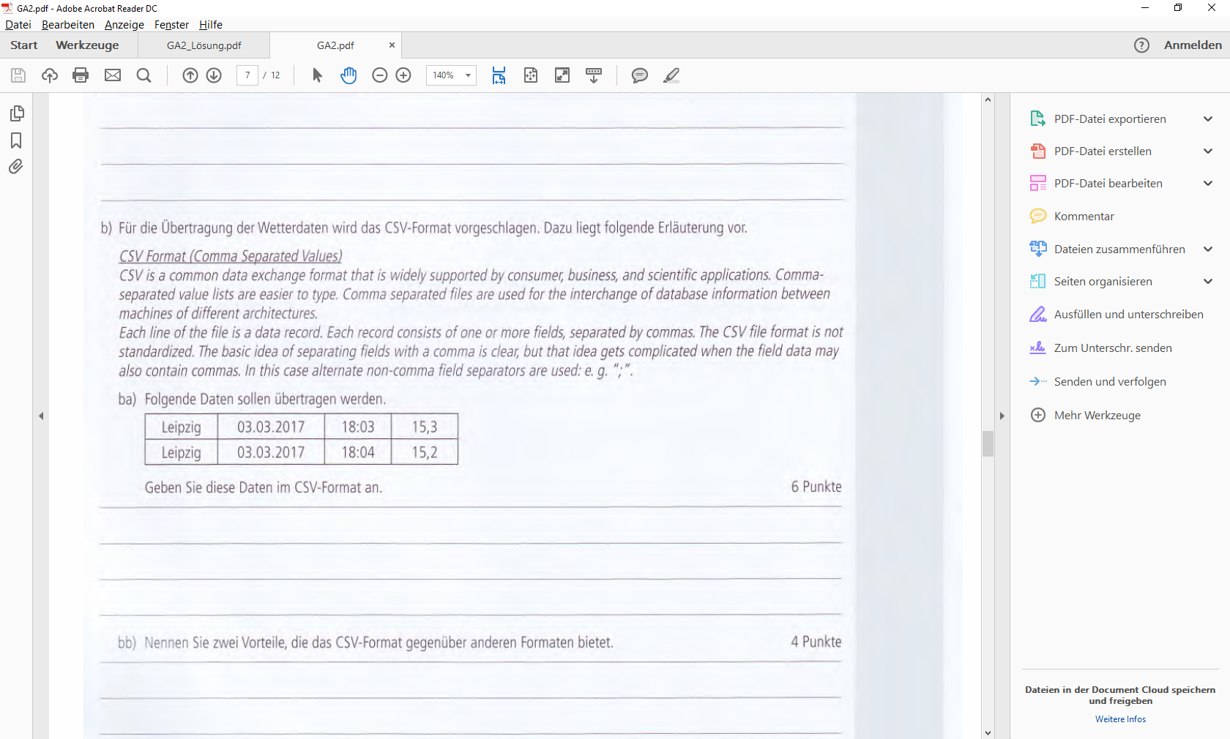

ba) Folgende Daten sollen übertragen werden.

|  |  |  |  |
| --- | --- | --- | --- |
| Leipzig | 03.03.2017 | 18:03 | 15,3 |
| Leipzig | 03.03.2017 | 18:04 | 15,2 |

Geben Sie diese Daten im CSV-Format an. (6 Punkte)

Leipzig;03.03.2017;18:03;15,3  
Leipzig;03.03.2017;18:04;15,2

bb) Nennen Sie zwei Vorteile, die das CSV-Format gegenüber anderen Formaten bietet. (4 Punkte)

* Unabhängigkeit von bestimmten Rechnerarchitekturen
* Leicht zu erzeugen, z. B. mit einem normalen Editor
* Einfacher Datenaustausch

c) Zwischen den vier Standorten der GeoData AG wird ein VPN eingerichtet.

ca) Nennen Sie den Verbindungstyp. (2 Punkte)

Site-to-Site (LAN-to-LAN)

cb) Es wird IPsec als Protokoll verwendet.

Nennen Sie den Verbindungsmodus (2 Punkte)

Tunnelmodus

cc) Die Datenübermittlung im VPN ist durch Authentifizierung abgesichert.

Erläutern Sie, was bei der Datenübertragung im VPN durch Authentifizierung sichergestellt werden soll. (3 Punkte)

Es soll sichergestellt werden, dass nur dazu berechtigte Nutzer einen Zugriff über die VPN-Verbindung erhalten bzw. dass die gesendeten Daten aus der Quelle des dazu autorisierten Nutzers stammen.

cd) Bei der Datenübermittlung wir ein symmetrisches Verschlüsselungsverfahren eingesetzt.

Nennen Sie zwei Vorteile der symmetrischen gegenüber der asymmetrischen Verschlüsselung. (4 Punkte)

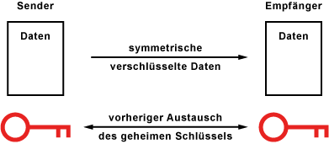

Symmetrische Verschlüsselungsverfahren arbeiten mit einem einzigen Schlüssel, der bei der Ver- und Entschlüsselung vorhanden sein muss.

Diese Verfahren sind **schnell** und bei entsprechend langen Schlüsseln bieten sie eine **hohe Sicherheit**. Außerdem kommen dabei einfachere mathematische Methoden zum Einsatz, was eine **leichtere Implementierung** mit sich bringt.